PRESSEINFORMATION – Nachbericht zum „Forum GMS 2016“

Düsseldorf / Mainz, 13. Juli 2016

„Forum GMS“ 2016: Trinkwasser-Analysen, Regelwerke für Installations-Werkstoffe und der Ausblick in die Zukunft

Gütegemeinschaft Messing-Sanitär e.V. hält sein jährliches Fachforum in Mainz ab

Seit dem Inkrafttreten der UBA-Positivliste als „Bewertungsgrundlage“ im April 2015 hat die Sanitärbranche mehr Planungssicherheit bei der Trinkwasserinstallation. Doch auch nach diesem Meilenstein bleiben rechtliche Grundlagen ein Thema auf dem Fachforum für Trinkwasserhygiene und Werkstoffe der Gütegemeinschaft Messing-Sanitär e.V. (GMS). Rund 80 Fachbesucher nutzten am 23. Juni 2016 die Gelegenheit, sich im Mainzer Hilton Hotel beim Forum GMS auf den neuesten Stand zu bringen. Der Fokus der jährlich stattfindenden Veranstaltung lag diesmal auf der Sicherung der hohen Trinkwasserqualität in Deutschland. Nach einer kurzen Einführung durch den GMS-Vorstandsvorsitzenden Alexander Dehnelt eröffnete Dr. Anton Klassert vom Deutschen Kupferinstitut e.V. (DKI) die Vortragsreihe. Der DKI-Geschäftsführer gab einen Überblick zum aktuellen Stand der weltweiten technischen Regelwerke zum Einsatz von Messingwerkstoffen in der Trinkwasserinstallation. Er beleuchtete dabei vor allem den Weg zu einer einheitlichen europäischen Lösung auf Grundlage der 4-MS-Regelung. Im Anschluss referierte Dr. Peter Arens von der Schell GmbH & Co. KG über die „Bewertung von Trinkwasseranlagen anhand von Wasseranalysen“. Entscheidende Kriterien seien dabei vor allem die klare Definition der Zielsetzung und die Einhaltung der Probenahmevorschriften. Lars Neveling von der Figawa e.V. informierte über Kunststoff-basierte Werkstoffen im Kontakt mit Trinkwasser. Im Hinblick auf die gesetzlichen Regularien verwies er unter anderem auf die im Kunststoffsektor derzeit entstehende 4-MS-Regelung und die UBA-Liste. In seinem Vortrag „das Bad der Zukunft“ gab Jens J. Wischmann von der Vereinigung Deutsche Sanitärwirtschaft e.V. einen Ausblick rund um die Mega-Trends Individualisierung, Demografie und Gesundheit. Auch Hans-Arno Kloep von der Querschiesser Unternehmensberatung wagte einen Blick in die Zukunft des SHK-Marktes. Er thematisierte die „Erosion der Fachschiene“ sowie der herkömmlichen Vertriebswege. Kloep empfahl Handwerksunternehmen, sich weiter zu vernetzen und deutlich mehr Kooperationen einzugehen. Wie die Risiken, aber auch Chancen von neuen unternehmerischen Zielsetzungen realistisch einzuschätzen sind, zeigte der Profi-Bergsteiger Alexander Huber abschließend in seinem Motivationsvortrag. Sein Thema: „die Analogie von Beruf und Berg“.

Im Eröffnungsvortrag erläuterte Dr. Anton Klassert vom DKI die Entwicklung der Trinkwassergesetzgebung in Europa. Wissenschaftlich fundierte Grenzwerte der Weltgesundheitsorganisation WHO für Partikel im Trinkwasser dienten als Grundlage für die Umsetzung in den Regularien der EU und ihrer Mitgliedstaaten. Bemerkenswert: von den 49 Parametern in der Trinkwasserverordnung beziehen sich nur 13 auf Metalle. Zu den bedeutendsten bei den Metallen gehört der Blei-Grenzwert, der laut Dr. Klassert weltweit auf ähnliche Werte begrenzt ist. Aufgrund des verflochtenen europäischen Sanitärmarktes mit starken Import-Export-Beziehungen der Staaten untereinander sei eine europäische Lösung bei der Regulierung von Installations-Werkstoffen absolut notwendig. Hier sei die 4-Member-States (4 MS)-Regelung von Frankreich, Deutschland, den Niederlanden und des Vereinigten Königreiches (UK) ein wichtiger Schritt in Richtung einer europäischen Harmonisierung. Portugal und Österreich sind laut Dr. Klassert zum 4-MS-Kreis faktisch hinzuzuzählen und auch Italien und Spanien beschäftigten sich intensiv mit der Regelung. Der DKI-Geschäftsführer gab auch einen Einblick in die Regelwerke in anderen bedeutenden Märkten wie den USA, Kanada oder Japan, wo ähnliche Grenzwerte gelten, auch wenn die Prüfkriterien andere seien (siehe Übersicht im Anhang). So werden in den USA die wasserführenden Bauteile zusätzlich zu den gesetzlichen Anforderungen hinsichtlich des zulässigen Bleigehaltes in den Werkstoffen auch auf Migration nach NSF Standard 61 geprüft. Europa sieht Dr. Klassert auf „einem guten Weg zu einer einheitlichen Regulierung“, auch wenn neue Werkstoffe „neue Herausforderungen bei der Auswahl und Verarbeitung bedeuten“. In diesem Zusammenhang verwies der DKI-Geschäftsführer unter anderem auf die Zerspanungsuntersuchungen, die das DKI zusammen mit der RWTH Aachen durchführt.

Dr. Peter Arens, Leiter Produktmanagement der Schell GmbH & Co. KG, beleuchtete in seinem Vortrag die „Bewertung von Trinkwasser-Installationen anhand von Wasseranalysen“. Am Anfang steht laut Dr. Arens die Frage, welcher Zweck die Untersuchung erfüllen soll – und damit einhergehend die klare Definition der Analyseziele. Geht es um die Erfüllung der Pflichten nach EG-Trinkwasserrichtlinie, also die „Meldung nach Brüssel“ anhand der Z-Probe? Oder sollen eingesetzte Produkte beurteilt werden, wie die Sanitärarmatur oder andere Installationskomponenten? Eine weitere Fragestellung wäre, ob der Versorger einwandfreies Trinkwasser liefert. Nach Festlegung des Untersuchungsgegenstandes gehe es um die richtige Probeentnahmestelle, in jedem Fall eine Zapfstelle, „an der Wasser zum Verzehr entnommen wird“. In diesem Zusammenhang wies Dr. Arens auf das im Internet frei verfügbare Dokument „Probeentnahmeempfehlung“ des Umweltbundesamtes hin, das allerdings nur für Kaltwasser gelte. Der Trinkwasser-Experte ging im Anschluss detailliert auf die Z-Probe zur Untersuchung von Blei und Nickel auf Trinkwasser ein. Wichtig sei die strikte Befolgung der vorgeschriebenen Vorgehensweise. Diese sehe vor, dass zunächst gespült werden soll, bis „Wasser in der vom Versorger gelieferten Qualität auf der Zapfstelle tritt“. Dann erst soll die Entnahme von einem Liter zu Probe aus dem „fließenden Wasser“ erfolgen.

„Kunststoffe im Kontakt mit Trinkwasser“ war das Thema von Lars Neveling von der Figawa e.V. Der Referent stellte eine Reihe gebräuchlicher Kunststoffe für die Trinkwasserinstallation vor, so zum Beispiel Polyethylen (PE-X), Polypropylen (PP) und Polybuten (PB). Analog zum Segment der metallenen Installationswerkstoffe wurden laut Neveling auch für die Kunststoffvarianten umfangreiche gesetzliche und technische Regularien erlassen. Neben der EU-Trinkwasserrichtlinie ist dabei die Bauprodukte-Verordnung zur Harmonisierung von Produktnormen und Prüfmethoden zu nennen. Reglementiert würde auch über die EU-Kunststoffverordnung (VO (E) Nr. 10/2011) zur „Regelung für Kunststoffe im Kontakt mit Lebensmitteln“. Parallel zum Metall-Segment gibt es laut Lars Neveling ebenfalls eine 4-MS-Initiative. Im Gegensatz zu den Metallen gibt es jedoch noch keine offizielle Positivliste. In Deutschland ist die Umsetzung beim UBA als „Bewertungsgrundlage für organische Materialien“ geplant. Für Kunststoffe sieht die Planung einen 1. Entwurf für Herbst 2016 vor und die Fertigstellung der ersten offiziellen Version bis Ende 2017.

Rechtsanwalt Jens J. Wischmann von der Vereinigung Deutscher Sanitäriwirtschaft e.V. stellte beim Forum GMS das „Bad der Zukunft“ vor. Er beschrieb in seiner Präsentation eine Reihe von Trends, die im boomenden Segment Bad Aufschluss darüber geben, wohin die Reise geht. Entlang der Mega-Trends Individualisierung, Demografie und Gesundheit stünden heutzutage eine authentische und originelle Badgestaltung im Vordergrund. Einfluss hierauf hätte die Entwicklung zum „Digital Bathroom“. Dies sei verbunden mit neuen Einsatzmöglichkeiten von Technik bei der Temperatureinstellung und -kontrolle sowie dem Handling von Trinkwasser-Stagnation. Der Komforttrend fördere barrierefreie Badlösungen mit nachrüstbaren Komponenten – ausgelegt auf die Nutzbarkeit für einen längeren Lebenszyklus. Gleichzeitig steigen laut Wischmann die Qualitäts- und Design-Ansprüche, ebenso wie die Bereitschaft, im Sinne des „nachhaltigen“ Bades natürliche und ökologisch unbedenkliche Materialien einzusetzen. Weil die Bad-Technik immer komplexer würde, sieht Wischmann auch einen klaren Trend zur industriellen Vormontage von Badkomponenten, quasi als „Individualisierung mit standardisierten Maß-Konfektionen“. Sein Fazit: Die Bereitschaft zur Teil-Renovierung mit häufigeren Veränderungen des Badumfeldes sei klar erkennbar. Dies sei somit auch eine Chance für Zusatzgeschäfte im SHK-Handwerk.

Einen Blick in die Zukunft der SHK-Branche wagte Hans-Arno Kloep von der Querschiesser Unternehmensberatung GmbH & Co. KG. Angesichts der „Erosion der Fachschiene“ und der Gefährdung des dreistufigen Vertriebsweges durch den Online-Handel rief Kloep die Branche dazu auf, mehr Kooperationen einzugehen. Die Herausforderung im Vertrieb sei die Notwendigkeit, mehr denn je „emotionalisiert“ zu verkaufen. Im Betriebsalltag gelte es, sich durch Vernetzung und kontinuierlichen Lernwillen auf das „Smart Home“ und eine veränderte Kundenansprache einzustellen. Denn: „Das Internet macht die SHK-Märkte zu Käufermärkten – und damit die Fachschiene zu teuer“, so die Schlussfolgerung des renommierten SHK-Marktforschers. Kloep beschrieb, wie Partnersysteme im Bereich Information die herkömmliche Fachschiene ablösten. Er forderte Handwerksbetriebe deshalb auf, im Vertrieb von Produkten den „Mehrwert erlebbar“ zu machen. Dabei seien Kooperationen und Teamfähigkeit entscheidende Erfolgsfaktoren, so Kloep.

Bildmaterial:

Bildquelle für sämtliche Fotos:
Bruno Lukas, Press’n’Relations GmbH

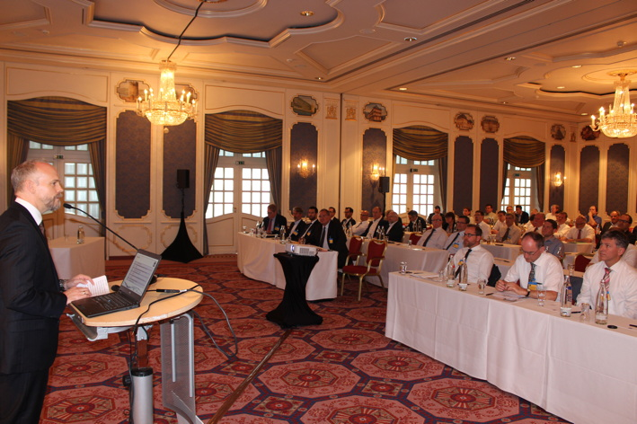
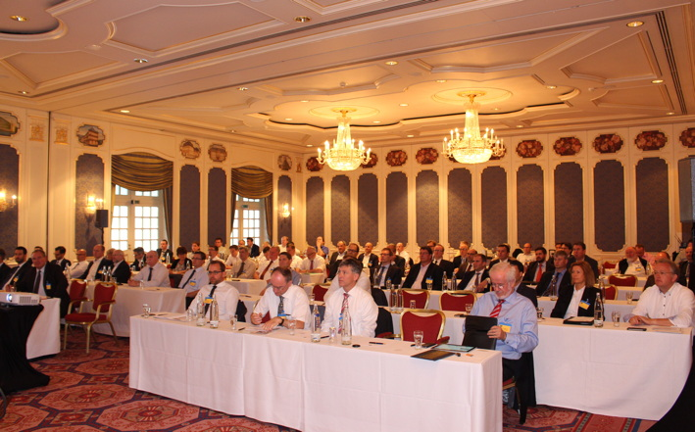

Das Forum GMS fand am 23. Juni 2016 im Mainzer Hilton Hotel statt

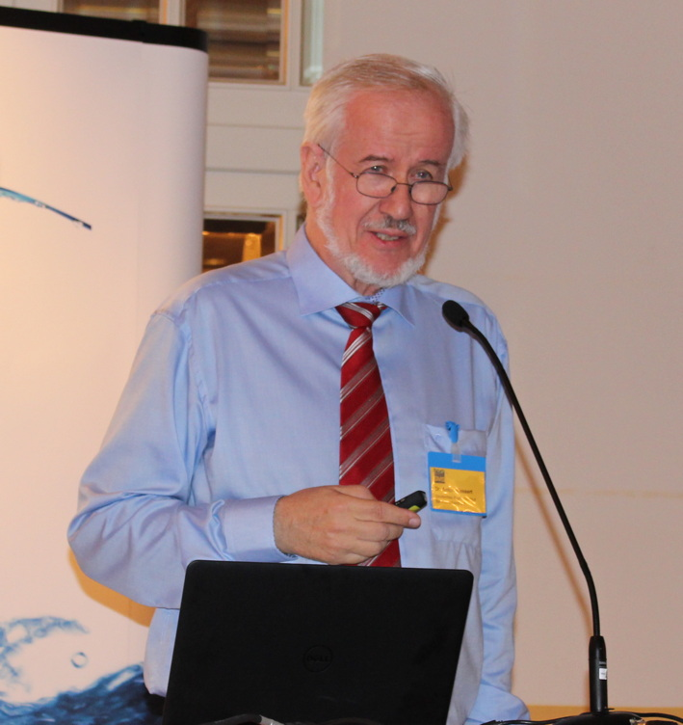
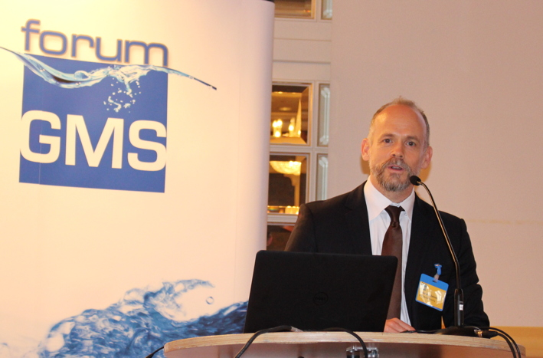

Der GMS-Vorstandsvorsitzende Alexander Dehnelt Dr. Anton Klassert (DKI)

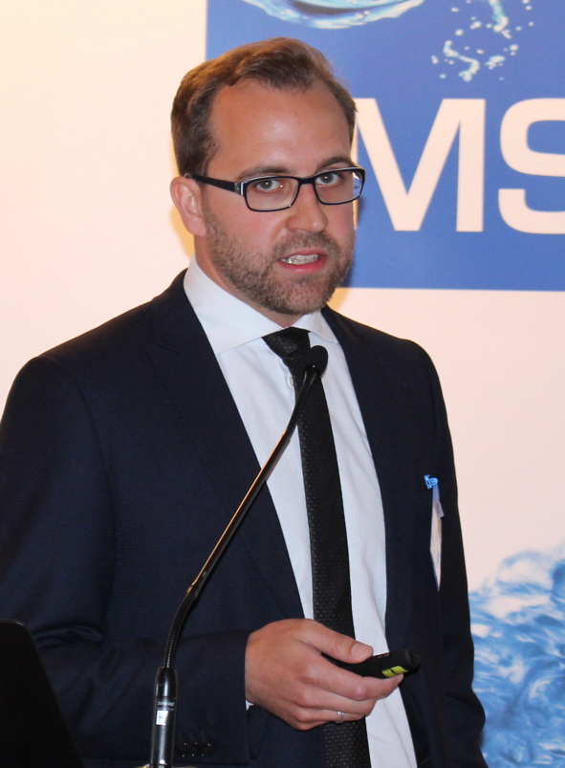
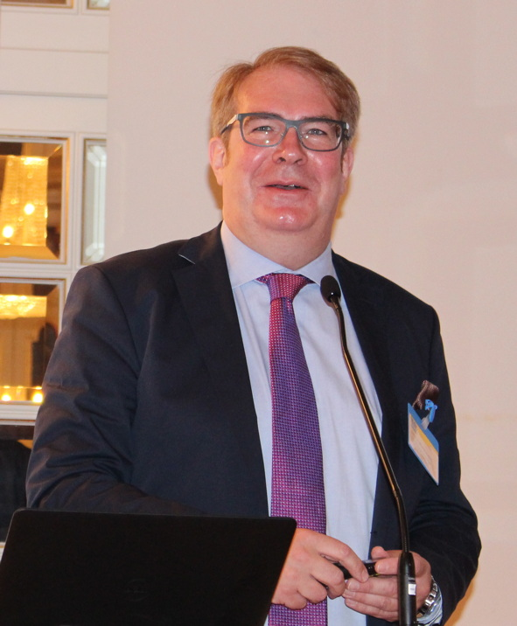
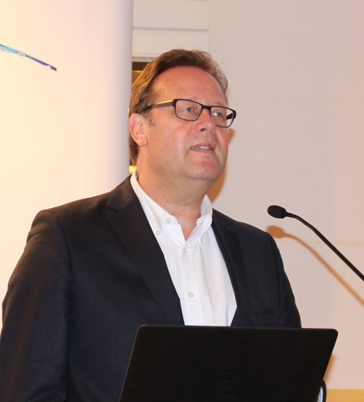



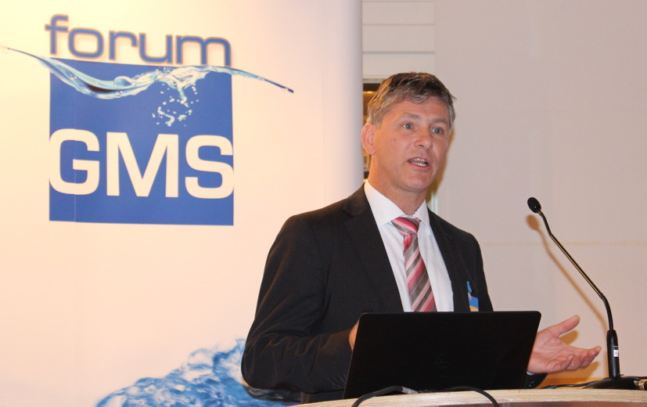

Jens Wischmann (VDS e.V.) Lars Neveling (Figawa e.V.) Hans-Arno Kloep (Querschiesser)

Dr. Peter Arens (Schell) Profi-Bergsteiger Alexander Huber

Grafik:
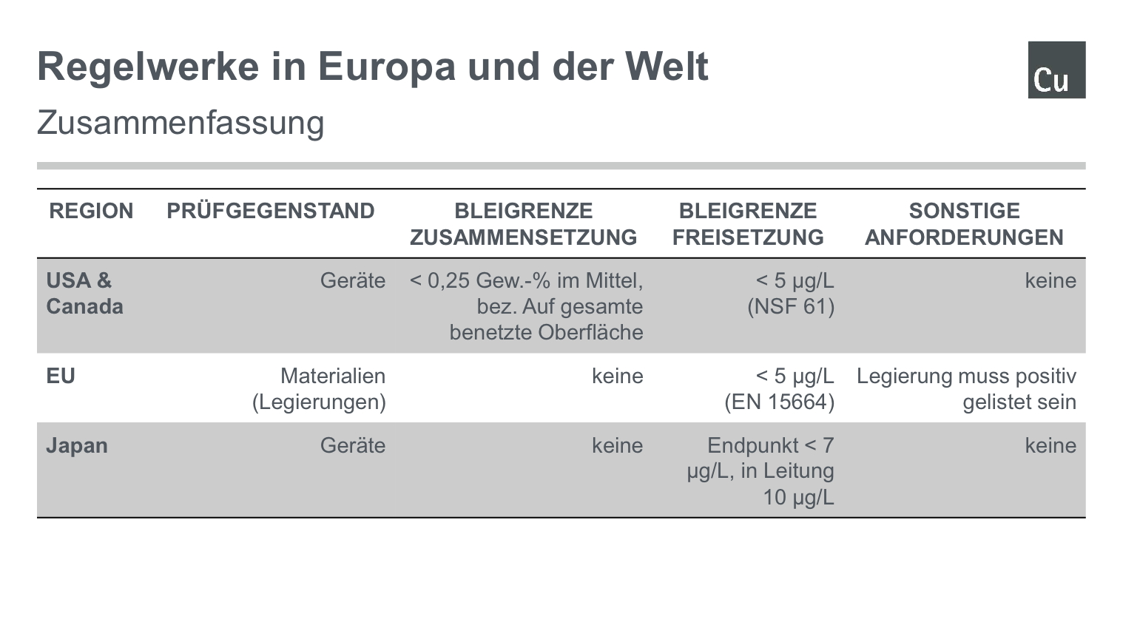

Quelle: Dr. Anton Klassert, Deutsches Kupferinstitut e.V. (DKI)

Weitere Informationen: Pressearbeit:

Gütegemeinschaft Messing-Sanitär (GMS) e.V.  Hilbert Wann, Geschäftsführer  Am Bonneshof 5 - 40474 Düsseldorf  Telefon: +49 211-4796 465  Telefax: +49 211-4796 405  hilbert.wann@messing-sanitaer.de  www.messing-sanitaer.de | Press’n’Relations GmbH Niederlassung Berlin  Bruno Lukas  Boyenstraße 41 – 10115 Berlin  Telefon: +49 30 577 00-325  Telefax: +49 30 577 00-324  blu@press-n-relations.de  www.press-n-relations.de

Gütegemeinschaft Messing-Sanitär (GMS) e.V.

Die Gütegemeinschaft Messing-Sanitär (GMS) e.V. ist eine Vereinigung nach den Grundsätzen für Gütezeichen des RAL-Deutsches Institut für Gütesicherung und Kennzeichnung. Der Hauptaufgabenbereich der Gütegemeinschaft liegt in der Gütesicherung und Kennzeichnung von Qualitätsbauteilen, die nach den Güte- und Prüfbestimmungen gefertigt werden. Weitere Tätigkeitsgebiete sind die Förderung des Werkstoffes Messing in seiner Verwendung in der Sanitärbranche sowie die Durchführung oder Begleitung von Forschungsprojekten. Mitglieder der Gütegemeinschaft sind Hersteller von Bauteilen aus Messing für die Gas- und Trinkwasserinstallation sowie die das Vormaterial (Messingstangen und -hohlstangen) produzierenden Halbzeugwerke. Die Anfänge der Gütegemeinschaft Messing-Sanitär e.V. lassen sich auf das Jahr 1995 zurückführen. In diesem Jahr wurden durch den Arbeitskreis der Hersteller von Messingpress- und -ziehfabrikaten erste Publikationen herausgegeben.

